Komoditní karta OVCE A KOZY prosinec 2020

Stavy ovcí a koz (ks)
 | 2015 | 2016 | 2017 | 2018 | 2019 | 2020
Ovce a berani | 231 694 | 218 493 | 217 141 | 218 915 | 213 068 | 203 612
Kozy a kozli | 26 765 | 26 548 | 28 174 | 30 316 | 29 210 | 28 919
Zdroj: ČSÚ – Soupis hospodářských zvířat k 1. 4. roku 2020

Počty poražených ovcí, jehňat a koz na jatkách (ks)
Druh | 2015 | 2016 | 2017 | 2018 | 2019 | 2020
Ovce bez jehňat | 2 140 | 2 594 | 2 421 | 3 017 | 2 949 | 1 819
Jehňata | 9 455 | 9 210 | 9 855 | 11 137 | 10 859 | 7 897
Kozy | 385 | 464 | 548 | 790 | 1 176 | 634
Zdroj: ČSÚ

Počty poražených ovcí, jehňat a koz na jatkách a mimo jatka (ks)
Druh | 2015 | 2016 | 2017 | 2018 | 2019 | 2020
Ovce bez jehňat | 22 140 | 33 594 | 32 421 | 33 017 | 32 949 | 29 819
Jehňata | 123 455 | 125 210 | 129 855 | 131 137 | 130 859 | 118 897
Kozy | 28 385 | 28 464 | 30 548 | 30 790 | 34 176 | 30 634
Zdroj: ČSÚ

Bilance výroby a spotřeby skopového masa
Ukazatel | MJ | 2016 | 2017 | 2018 | 2019 | 2020*
Výroba | tis. t j. hm. | 3,87 | 3,97 | 4,01 | 4,03 | 4
z toho - domácí hospodářství | tis. t j. hm. | 3,66 | 3,78 | 3,78 | 3,81 | 3,8
Dovoz¹⁾ | tis. t j. hm. | 0,49 | 0,42 | 0,44 | 0,66 | 0,5
Celková nabídka | tis. t j. hm. | 4,33 | 4,39 | 4,45 | 4,69 | 4,5
Domácí spotřeba | tis. t j. hm. | 3,96 | 3,92 | 3,91 | 4,21 | 4
Vývoz¹⁾ | tis. t j. hm. | 0,37 | 0,47 | 0,54 | 0,48 | 0,5
Celková poptávka | tis. t j. hm. | 4,33 | 4,39 | 4,45 | 4,69 | 4,5
Soběstačnost | % | 97 | 101,3 | 102,6 | 95,7 | 100
Zdroj: ČSÚ, MZe, Statistika zahraničního obchodu ČSÚ, Svaz chovatelů ovcí a koz z. s.
Poznámky: Koeficient přepočtu živé hmotnosti na jatečnou hmotnost = 0,46
¹⁾ dovoz a vývoz včetně živých zvířat
* odhad

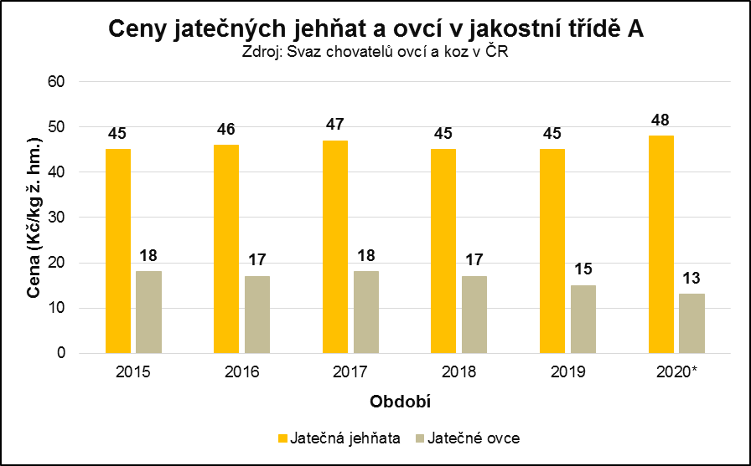

Ceny jatečných jehňat v jakostní třídě A se v průběhu let 2015 – 2019 pohybovaly v rozmezí
45 – 47 Kč/kg ž. hm.. V meziročním porovnání cen jehňat v období leden až září byla cena vyšší v roce 2020 než 2019. Ceny jatečných ovcí se v průběhu let 2015 – 2019 pohybovaly v rozmezí
15 – 18 Kč/kg ž. hm., kdy nejnižší ceny (15 Kč/kg ž. hm.) bylo dosaženo v roce 2019. Na podzim loňského roku se výkupní ceny zlepšily, jehňata se vykupovala za 49 – 50 Kč/kg, jatečné ovce za 10 – 15 Kč/kg.

Vývoj zahraničního obchodu s ovcemi a kozami v živém (ks)
Roky | Dovoz celkem | Vývoz celkem | Dovoz |  | Vývoz
Roky | Dovoz celkem | Vývoz celkem | Ovce | Kozy | Ovce | Kozy
2015 | 4 | 3 794 | - | 4 | 3 768 | 206
2016 | 35 | 9 977 | 35 | - | 9 937 | 40
2017 | 1 317 | 14 252 | 1 317 | - | 14 244 | 8
2018 | 33 | 16 873 | 33 | - | 16 837 | 36
2019 | 94 | 16 127 | 94 | - | 16 113 | 14
2020 | - | 1 564 | - | - | 1 519 | 45
Zdroj: Statistika zahraničního obchodu MZe

Největší objem vývozu ovcí v období leden až prosinec 2020 byl Nizozemska (334 ks), Německa (304 ks) a do Polska (200 ks).

Vývoj zahraničního obchodu se skopovým a kozím masem (0204)
Rok | Objem (t) |  |  | Finanční hodnota (mil. Kč) |  |  | Ø cena (Kč/kg)
Rok | Dovoz | Vývoz | Saldo | Dovoz | Vývoz | Saldo | Dovoz | Vývoz
2015 | 457 | 143 | -314 | 94,8 | 23,7 | -71,1 | 206,88 | 165,59
2016 | 493 | 195 | -298 | 89 | 30,6 | -58,4 | 180,6 | 156,62
2017 | 401 | 220 | -181 | 80 | 35,3 | -44,7 | 199,57 | 160,42
2018 | 463 | 205 | -258 | 89,6 | 32,5 | 57,1 | 193,55 | 158,67
2019 | 653 | 191 | -462 | 132,3 | 28,5 | -103,8 | 202,66 | 149,34
2020 | 388,3 | 295,4 | -92,9 | 78,9 | 35,4 | -43,5 | 203,2 | 120,1
Zdroj: Statistika zahraničního obchodu MZe

Největší dovoz čerstvého chlazeného jehněčího masa byl ze Slovenska (23 122 kg), masa zmrazeného jehněčího z Nizozemska (15 643 kg), masa skopového chlazeného z Irska (24 103 kg), masa skopového zmrazeného nevykostěného z Nového Zélandu (72181 kg), masa skopového zmrazeného vykostěného z Německa (98 097 kg).

Největší vývoz masa zmrazeného jehněčího byl na Slovensko (3 304 kg), masa skopového chlazeného na Slovensko (12 652 kg), masa skopového zmrazeného vykostěného do Německa (263 922 kg).

